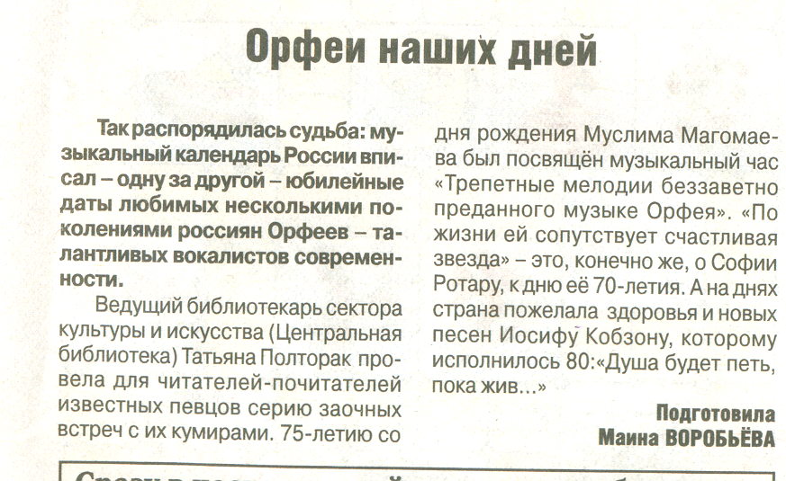

Воробьёва М. Орфеи наших дней //Рос. провинция.-14 сент.-С.19.

